# 笔杆网产品说明书

### 功能介绍

#### 登陆

打开IE浏览器，在地址栏输入[www.bigan.net](http://www.bigan.net)

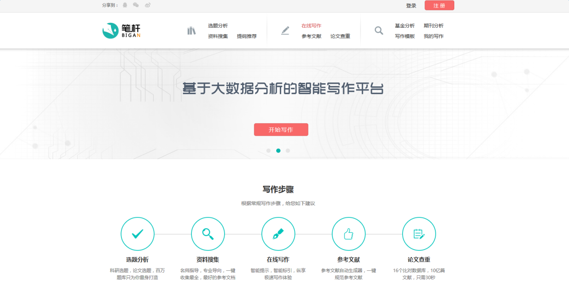

点击登陆按钮



如果已有账号，直接输入账号密码即可登陆。

没有账号，可以注册然后再登陆，也可以使用第三方登陆方式。

#### 注册

右上角注册登录入口填写您常用的邮箱，设置好昵称和密码，然后阅读本站协议，之后就可以注册了。

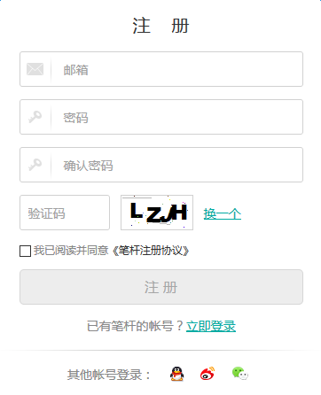

使用QQ登陆



#### 个人中心

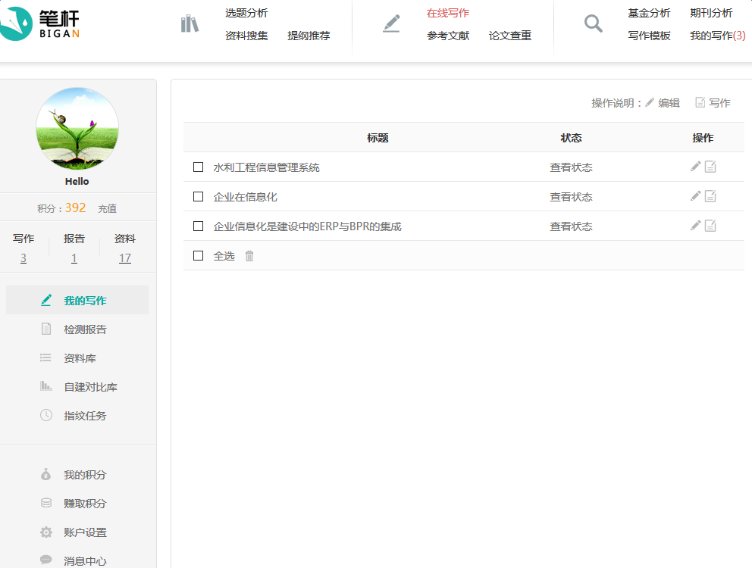

#### 选题分析

选择学位论文或者期刊论文,将图示中相应的内容依次填入对应的输入框中

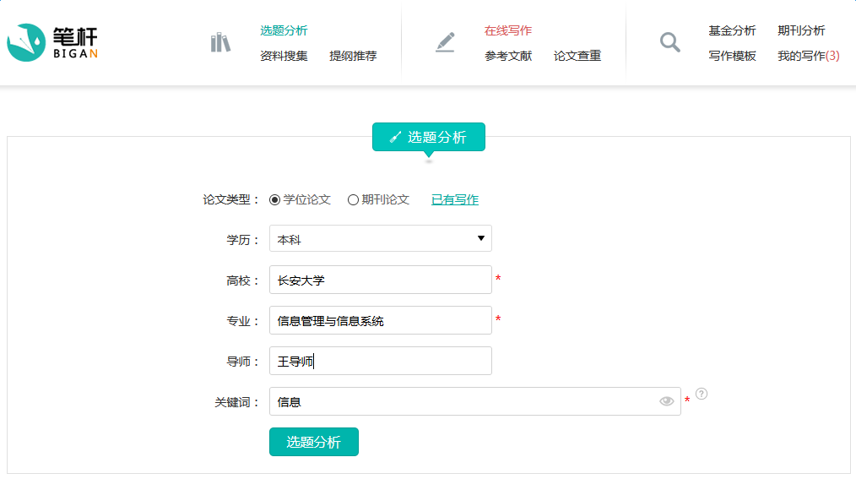

关键词优化

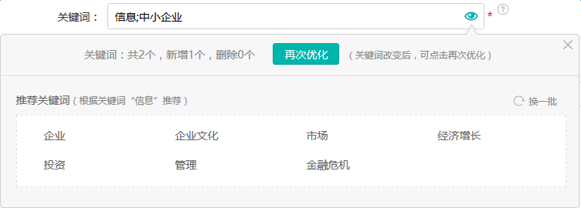

点击选题分析,自动为您推荐选题

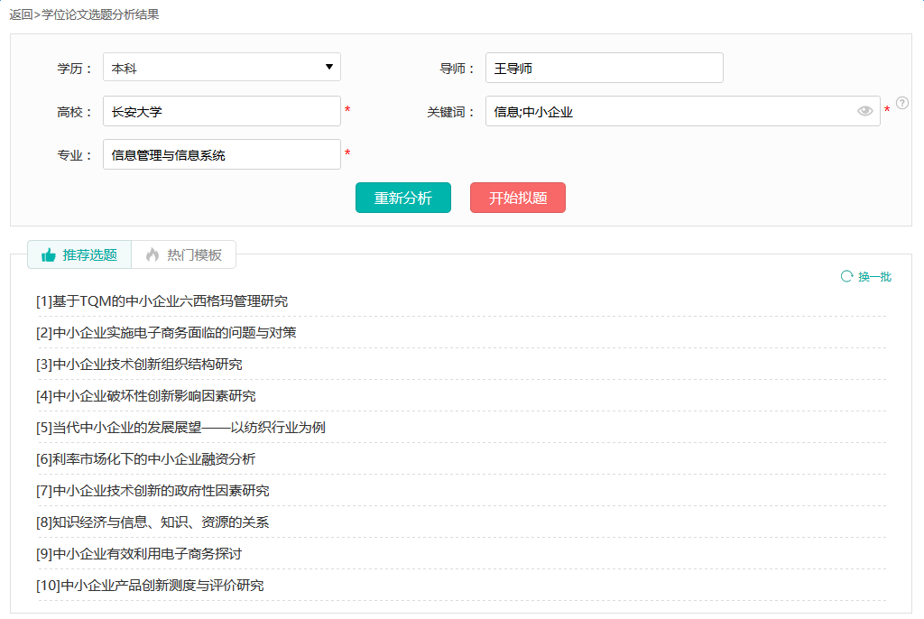

选题分析提供了期刊引证,作者,机构和主题词关系图,发文和被引量统计,引用和参考机构分布,引用和参考期刊分布引用和参考文献类型分布共12项分析结果

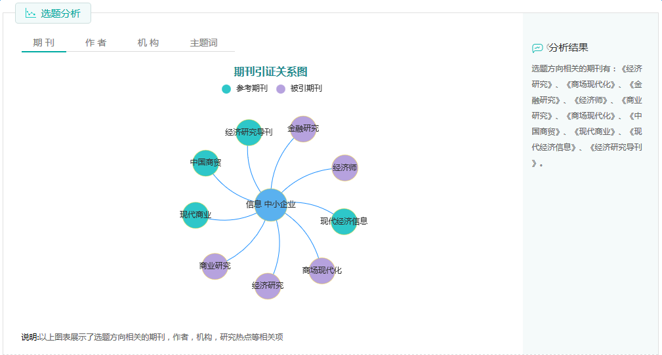

选择备选题目,可多选

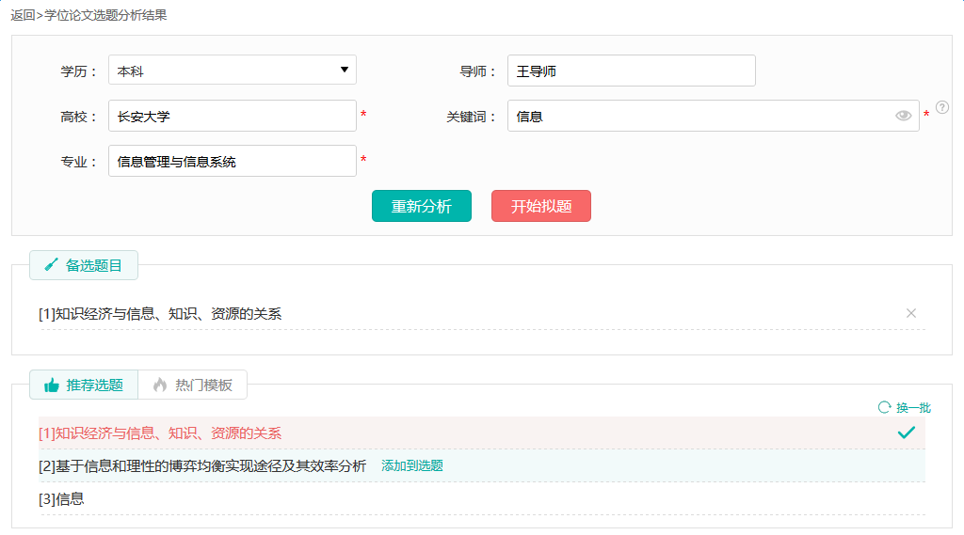

从备选题目中最后拟定题目,开始下一步资料搜集

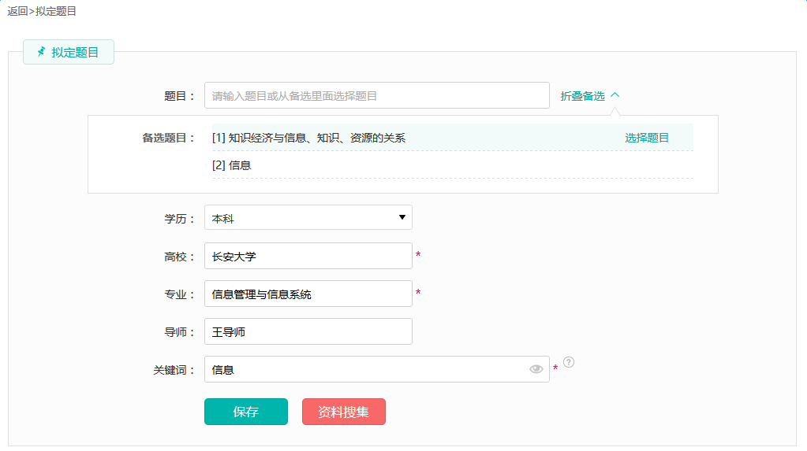

#### 资料搜集

自动为您推荐参考文献,当您改变关键词等信息时,点击重新搜索,会更新推荐的参考资料

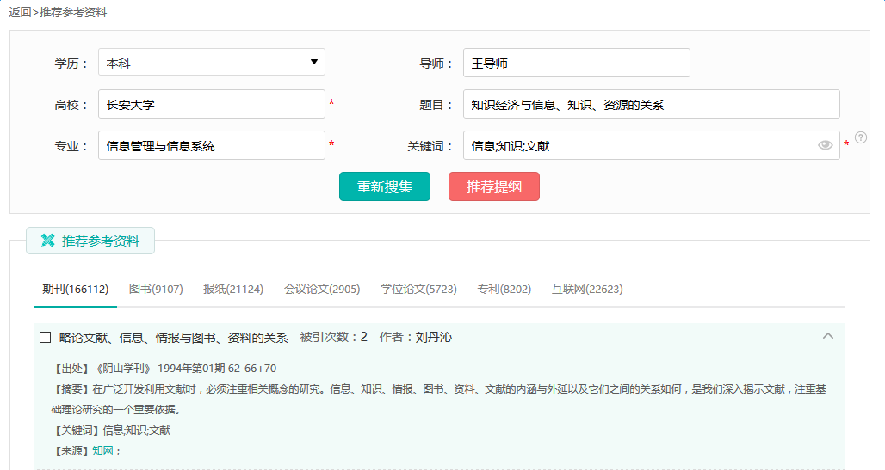

添加参考文献到我的资料库

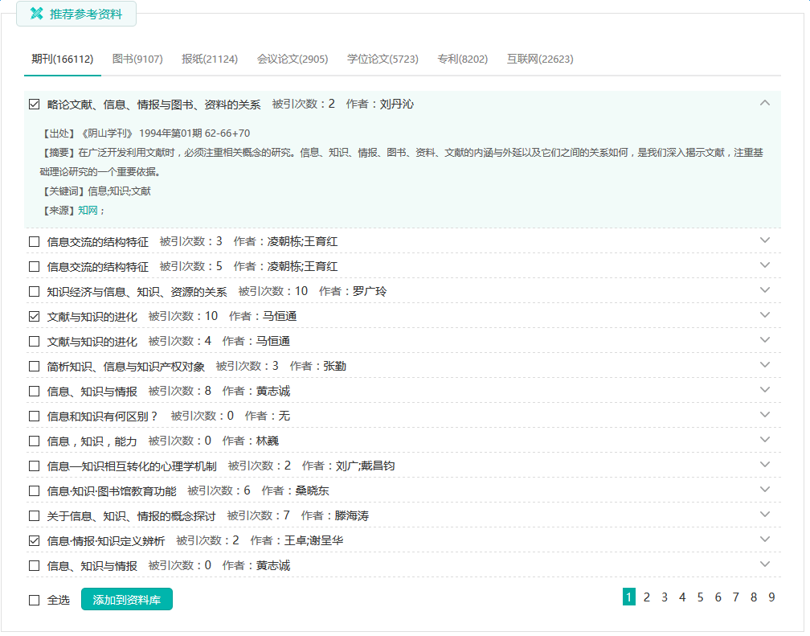

报告结果包含一个综合报告，和4个分类报告：简洁报告，去除本人已发表文献报告，全文标明引文报告，全文对照报告。

提供打包下载保存。

简明报告

去除本人已发表文献报告

全文标明引文



全文对照报告



自建对比库

支持用户上传自己的参考的文献到对比库中进行比对。

#### 我的积分



在个人中心查看我的资料库

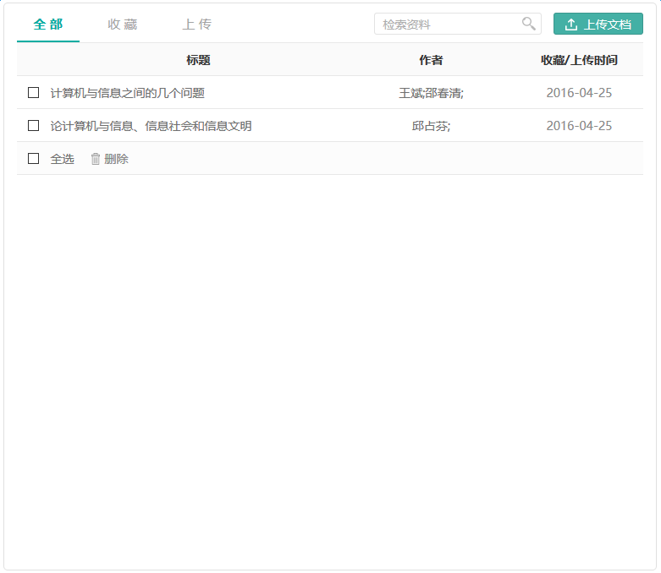

自建对比库

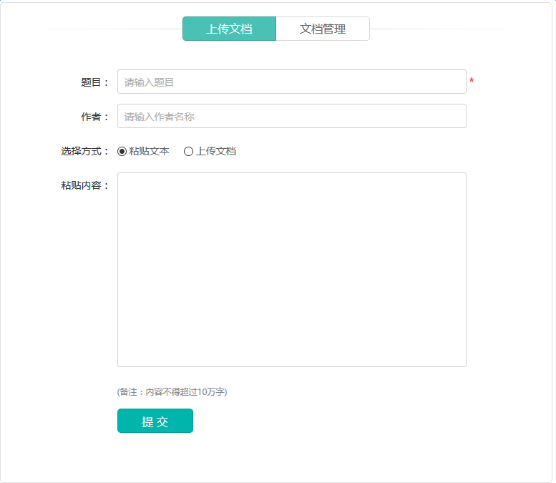

#### 推荐提纲

点击推荐提纲



修改关键词信息,点击重新推荐,以更新提纲推荐.

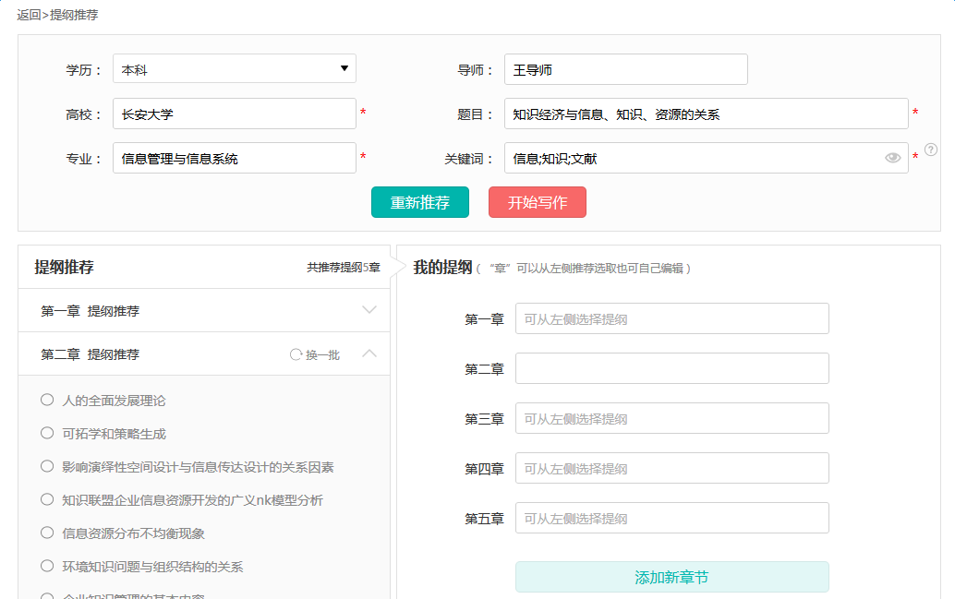

选择左侧相应提纲即可添加到我对应的章节提纲中;也可以自己自行输入

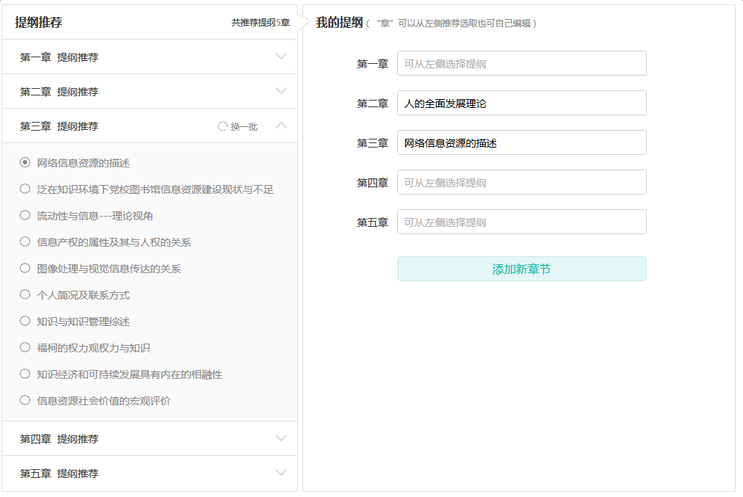

#### 在线写作

点击在线写作。



在中间输入框输入论文内容,可随时保存

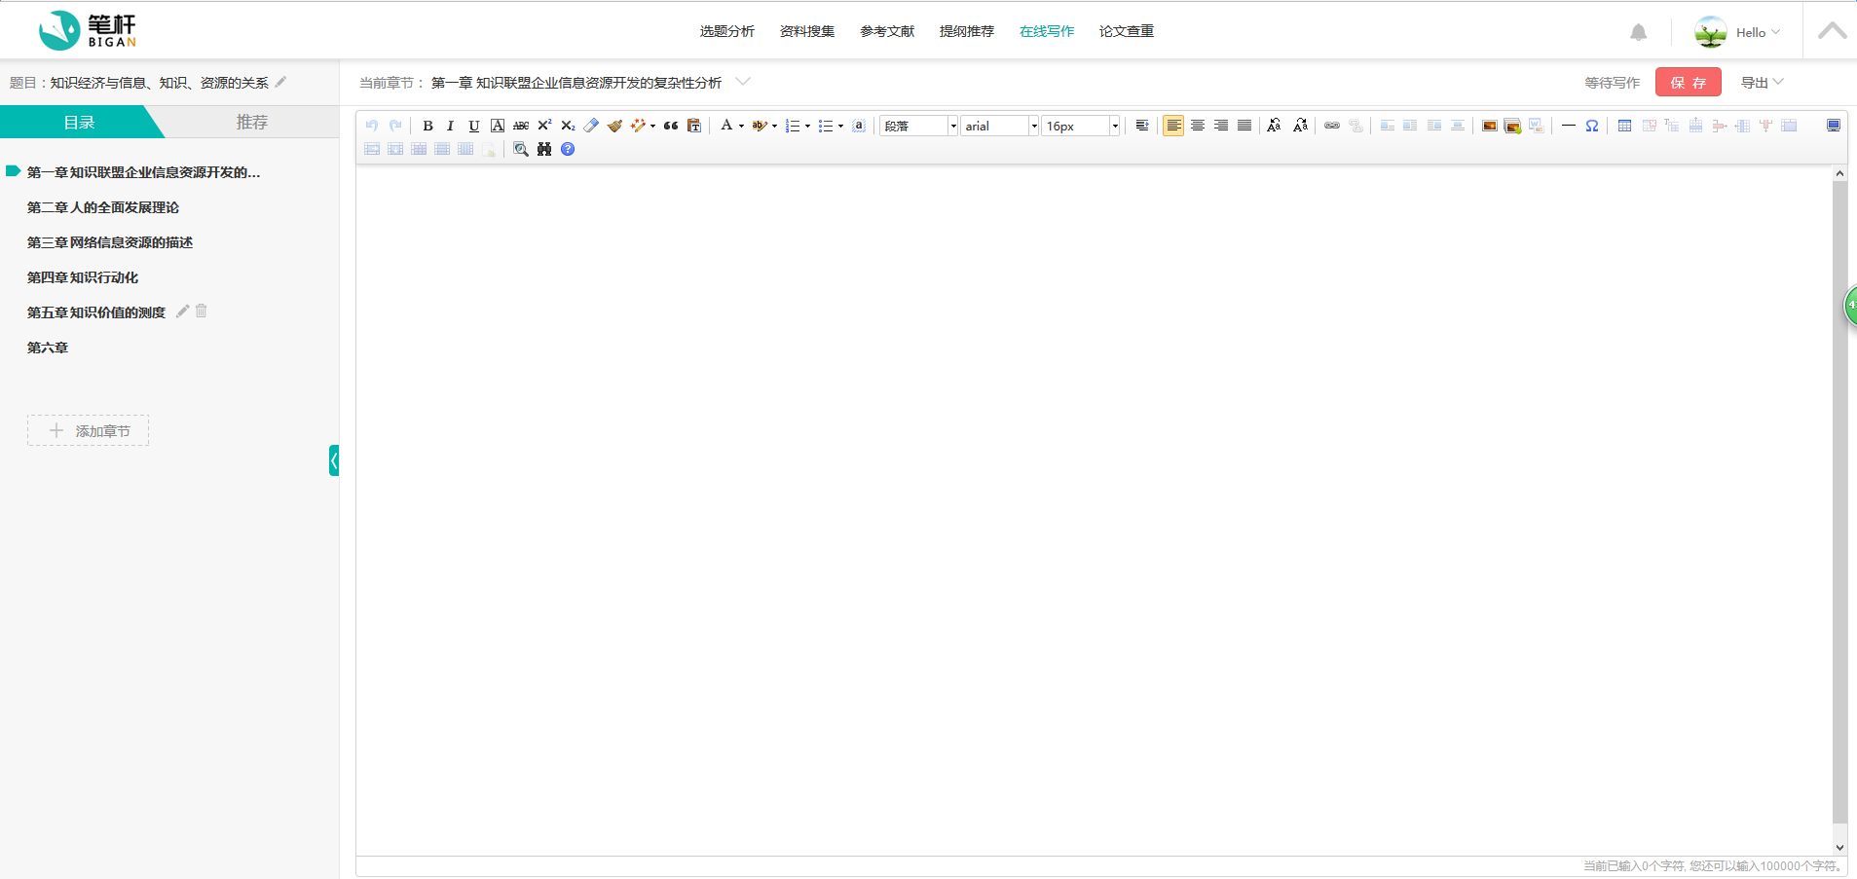

系统会根据你输入的论文内容进行实时推荐

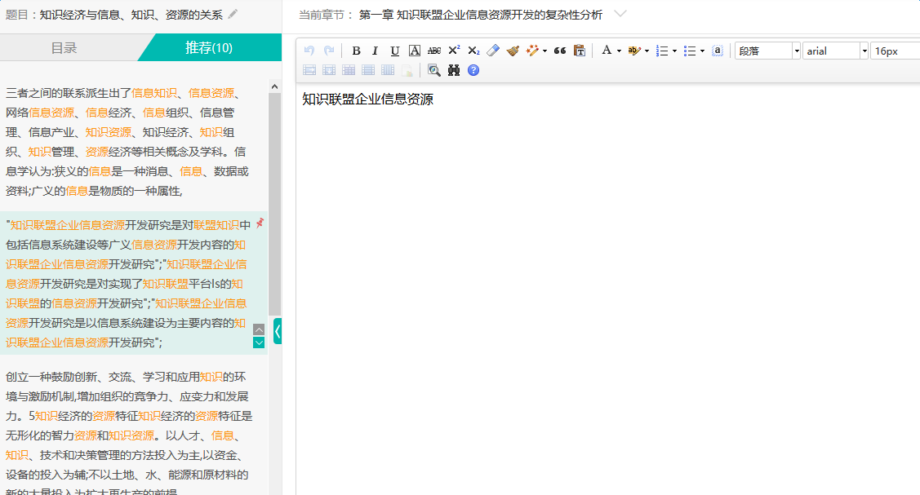

支持导出



#### 参考文献

选择相应的参考文献类型,点击添加

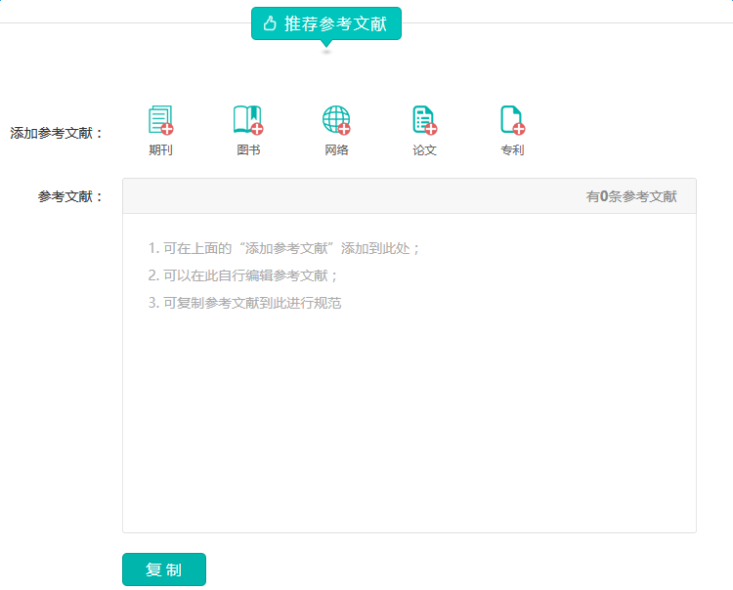

还可以手动添加参考文献

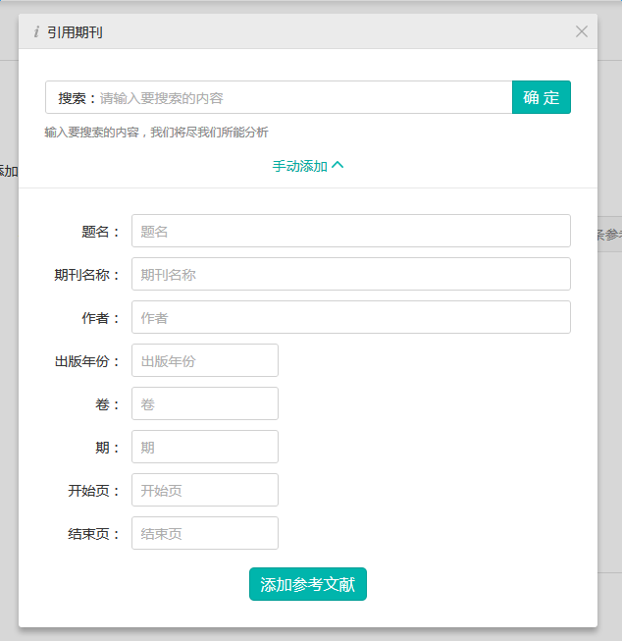

点击添加后

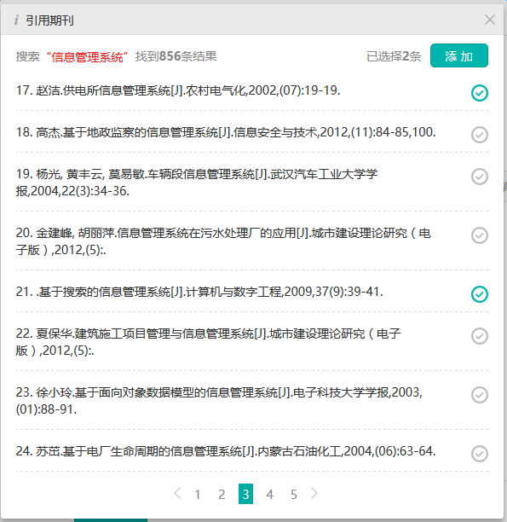

自动添加到参考文献输入框,也可自行编辑参考文献,点击复制即可粘贴到您的论文写作中

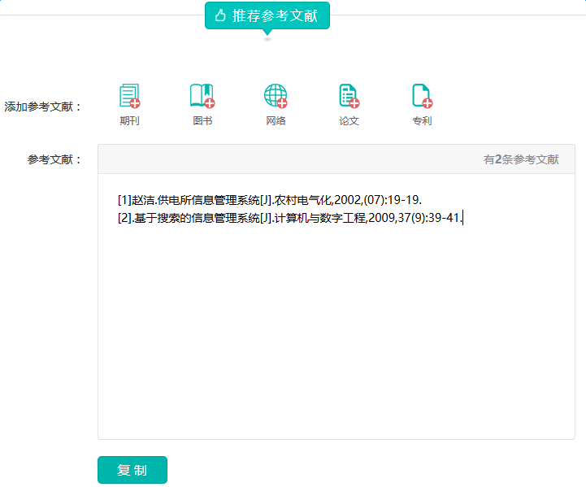

#### 论文查重

输入论文题目,作者,上传或者粘贴您的文档,即可进行论文查重

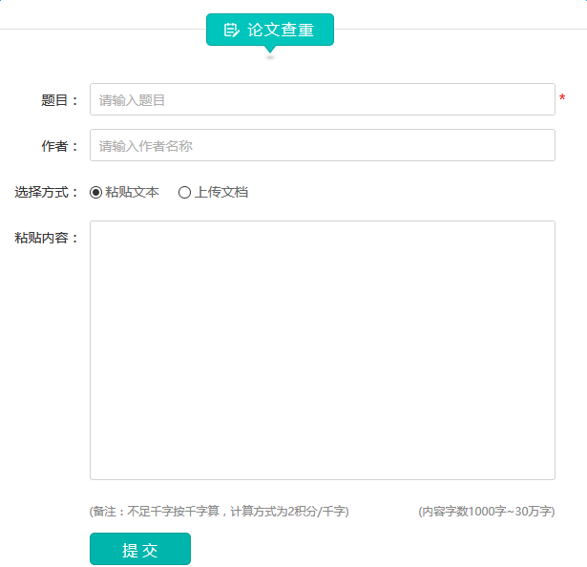

在个人中心报告检测中查看检测状态以及下载检测报告



#### 基金分析

基金分析页面

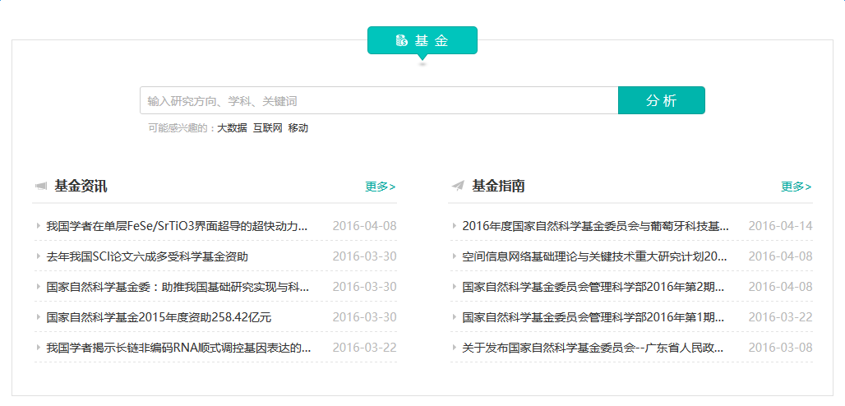

用可视化图表展示你输入的基金的分析结果

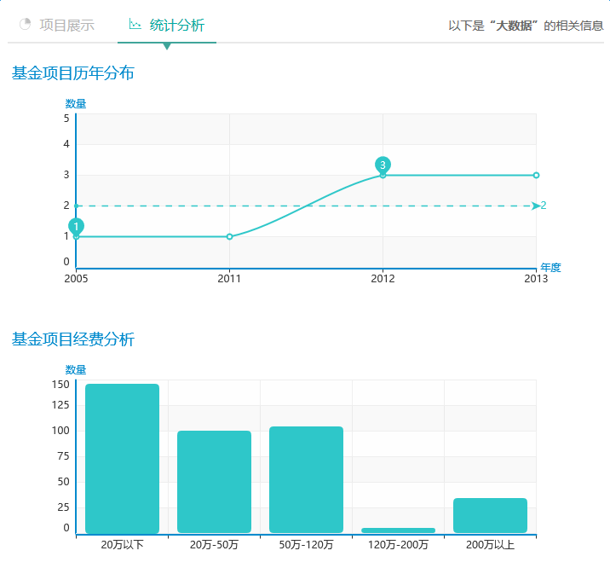

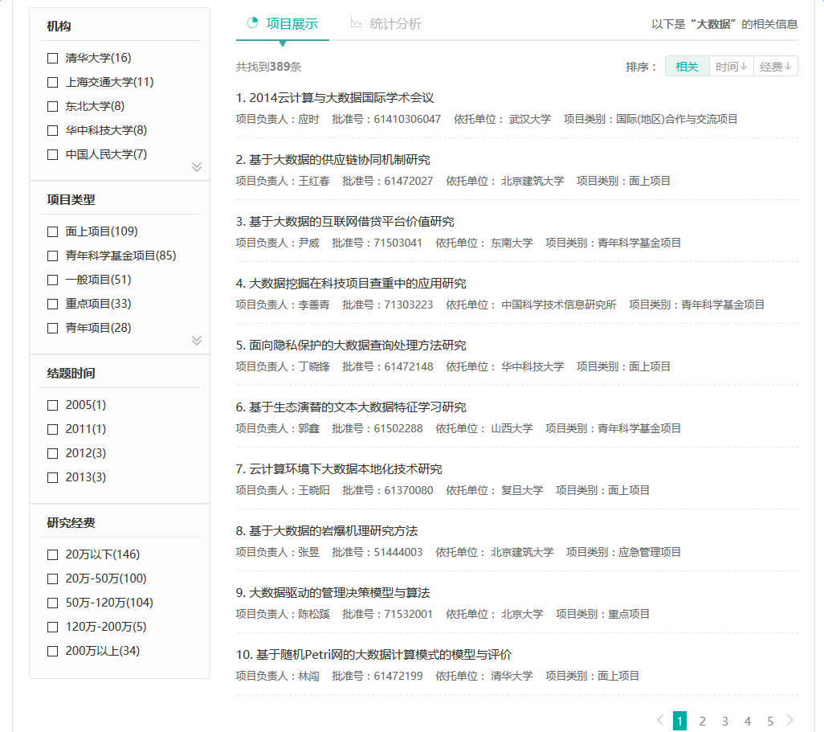

#### 期刊分析

期刊分析页面

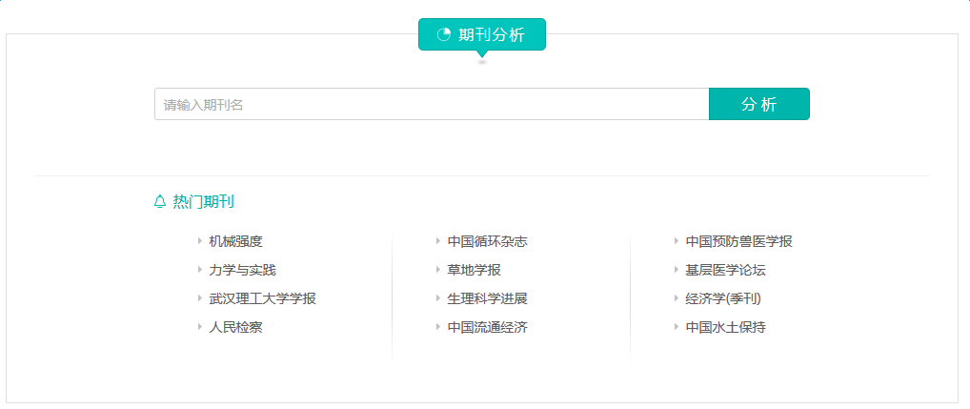

可视化分析您输入的期刊

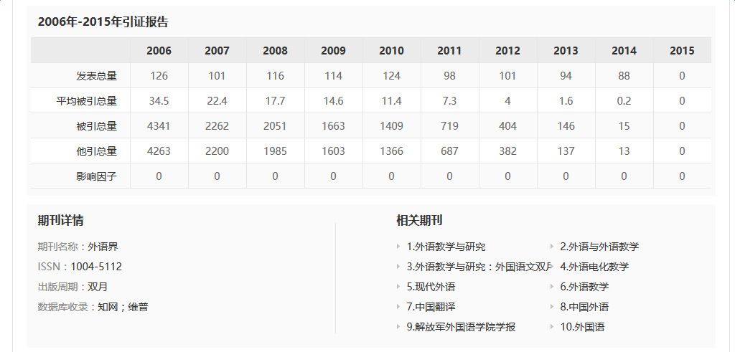



#### 写作模板

点击学校或者刊名,输入相应内容

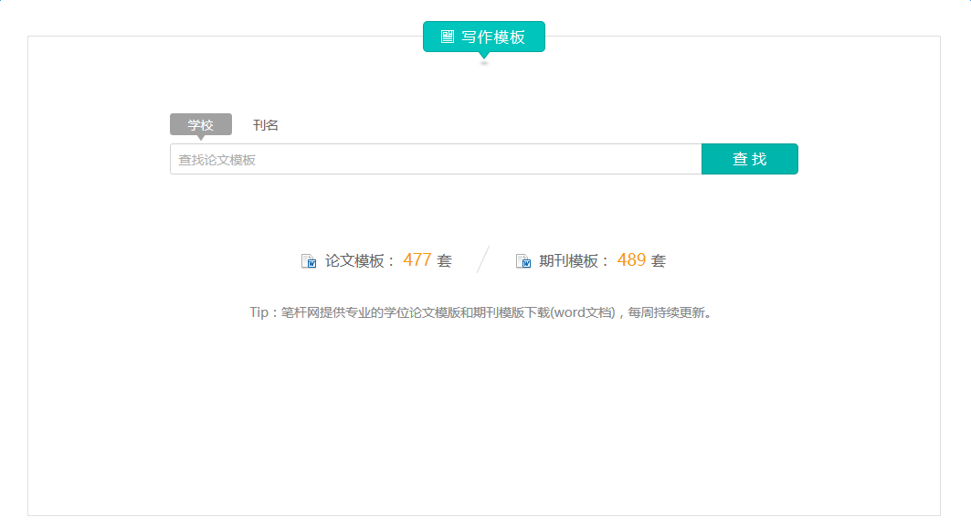

下载搜索出来的模板

